一、功能说明
- 人物板块
1.1 创建人物
点击「人物」，点击「新建角色」，选择建模风格，选择角色性别并上传符合要求的照片。点击「模型预览」可在view界面查看生成的模型，不消耗建模次数；确认建模效果后，点击「确认使用」，消耗建模额度并将此角色存在您的账户角色库中。
1.1.1照片格式说明
- 正面照片
- 五官清晰无遮挡（避免戴眼镜，刘海遮住眉毛此类的照片）
- 面部光线均匀（建议自拍时打开闪光灯）
- 表情自然放松（避免露齿笑，挤眉弄眼此类的照片）
- 图片小于2M
图片示例
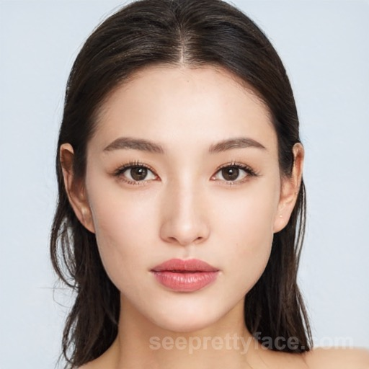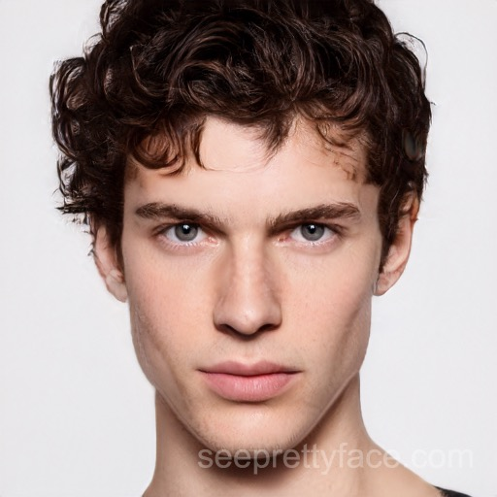

1.2编辑人物
点击人物卡片右下角的编辑按钮进入编辑界面：
1.2.1人物可编辑属性说明
- 快速建模生成的写实角色
通过vlive快速建模生成的人物角色，可支持全面的可编辑属性，包括头发、上衣、下装、套装、鞋子、饰品、道具、待机状态、声音等。点击人物卡片右下角，进入编辑界面，在编辑界面选择相应元素搭配，完成后点击「返回」，系统自动保存设置。
- 官方预设可DIY角色
vlive提供的几款可DIY角色，每个角色有专属的可编辑属性。点击人物卡片右下角，进入编辑界面，在编辑界面选择相应元素搭配，完成后点击「返回」，系统自动保存设置。
- 用户自己上传的角色
此类角色暂不支持编辑

1.3如何上传人物模型？
此为企业版专属功能，申请企业版后可自动获取导入规范。

- 场景板块
通过场景板块可自由装饰直播间，装饰元素分为「背景」和「贴纸」两大类
2.1背景设置
VLive支持4种格式的背景：
- 摄像头：摄像头实拍场景，能让虚拟人置身真实世界，与真人同框直播，展示真实物品。
- 图片背景：上传图片做背景，是最常用的直播装修方式。
- 视频背景：上传视频做直播背景，让直播间更富动态更有吸引力。
- 3D场景：3D建模场景与全景图场景，打造一个可全角度旋转观看的虚拟直播间，可对接VR直播。

2.2贴纸设置
VLive支持2种格式的贴纸：
- 图片贴纸：上传图片作为贴纸，点击使用，再次点击取消使用。贴纸保持在屏幕最前端
- 视频贴纸：上传视频作为贴纸，视频质量会有压缩，点击使用，再次点击取消使用。贴纸保持在屏幕最前端，
在view界面将光标置于贴纸上，按住鼠标左键移动贴纸， 按住鼠标右键缩放贴纸

- 脚本模块
预设脚本可用于设置24小时无人直播，适用于店铺日常直播运营，深夜粉丝互动，全天候互动答疑等场景，适合无主播/想做长期店播/有自持IP/商品需要大量讲解与展示曝光的商家。

开始轮播之后，内容循环播报，播报过程中有且只有“弹幕互动”和“快捷键”可打断轮播，如需其他启用编辑，需先停止轮播。

3.1 编辑脚本
一个脚本由标题和多个条目组成，每个条目可添加「内容」、「动画」、「附件」3个元素

  - 元素介绍
3.2.1 内容元素
此条目的语音类信息，有以下形式：
- 机器语音：输入文字自动转语音。可在人物编辑中设置机器语言的音色与语速。
- 人声音频：录制或上传音频，播报时播出原音频。
- AI技能：AI语音技能库，可用于活跃直播间气氛，点击「演示」功能可预览效果。
- 天气预报：播报当前IP地理位置的实时天气信息
- 讲笑话：随机讲一个笑话故事

3.2.2动画元素
播报此条目的动画效果，可从预设的动画库中选择；个别动画支持展示自定义内容。

3.2.3附件元素
播报此条目的媒体附件展示，可调节位置，支持图片和视频两种格式。

  - 脚本的保存及播报
    - 脚本保存
脚本编辑完成，命名为非重复的名称，点击「保存」就能存至脚本列表页，并从编辑台消失，便于开启新的内容编辑。点击「预览」可演示当前脚本的内容效果。
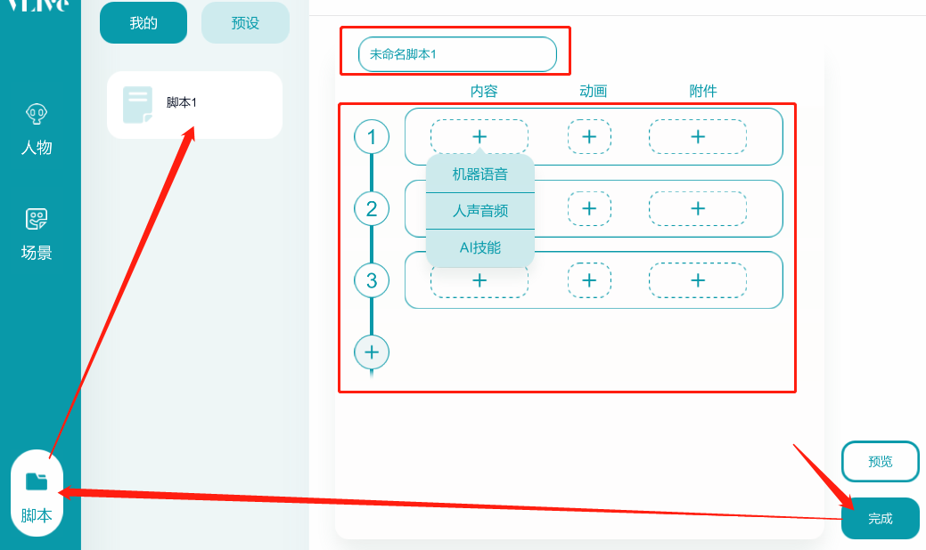

    - 脚本播报
选中脚本文件，点击右下角添加至轮播台。最多可添加30个脚本，同个脚本可添加多次，点击开始，按照顺序进入循环播报。

- 语料库模块
可以在语料库设置「弹幕回复」和「快捷键」两个功能

3.2.1如何自动回复弹幕？
点击进入「语料库」，点击「新建」，问题内容为触发回答的关键词，建议简洁明了，十个字以内。内容为关键词匹配成功后虚拟人语音回复的内容。
设置完成后，在轮播台开启弹幕，选择相应的直播平台，确保弹幕抓取成功，虚拟人便能回复弹幕。

备注：
- 在目前设置中，提问的文字需要和设置的问题一字不差才能触发回复，建议在直播界面说明提问格式，如：xx号商品，xx地天气。
- 不同的平台有不同的弹幕接入规则，具体查看如何接入第三方平台。

3.2.2如何设置快捷键？
点击进入「语料库」，点击「新建」设置问题与回答，开启「快捷键」并选择相应的快捷键数字，设置成功后点击「保存」。按下相应快捷键，虚拟人便会说出“回答”部分的内容文字或动画

- view界面操作说明
5.1移动人物
按住鼠标左键移动人物；按住鼠标右键旋转人物；滚动鼠标滚轮缩放人物。

  - 移动道具
方向键上：沿y轴往上移动
方向键下：沿y轴往下移动
方向键左：沿x轴往左移动
方向键右：沿x轴往右移动
alt➕方向键上：沿z轴往轴负方向移动（往后面移动
alt➕方向键下：沿z轴往轴正方向移动（往前面移动
alt➕方向键左：水平向左旋转
alt➕方向键右：水平向右旋转
alt➕滚轮往前：放大道具
alt➕滚轮往后：缩小道具

5.3移动贴纸
将光标置于贴纸上，按住鼠标左键移动贴纸， 按住鼠标右键缩放贴纸

二、快速入门：
1. 如何创建专属虚拟人？
点击「人物」，点击「新建角色」，选择建模风格，选择角色性别并上传符合要求的照片。点击「模型预览」可在view界面查看生成的模型，不消耗建模次数；确认建模效果后，点击「确认使用」，消耗建模额度并将此角色存在您的账户角色库中。
1.1.1照片格式说明
- 正面照片
- 五官清晰无遮挡（避免戴眼镜，刘海遮住眉毛此类的照片）
- 面部光线均匀（建议自拍时打开闪光灯）
- 表情自然放松（避免露齿笑，挤眉弄眼此类的照片）
- 图片小于2M
图片示例

2. 如何创建24小时自动播报？
在编辑界面输入内容——「保存」脚本——将脚本添加到轮播台——点击「开始」（可添加多个脚本，同个脚本可多次添加）

3. 如何对接淘宝
3.1画面接入
- 下载淘宝直播伴侣：https://taolive.taobao.com/download/index.html 安装并登录

- 创建淘宝直播间：
登录后，在列表页选中要推流的的直播，点击「确定」。
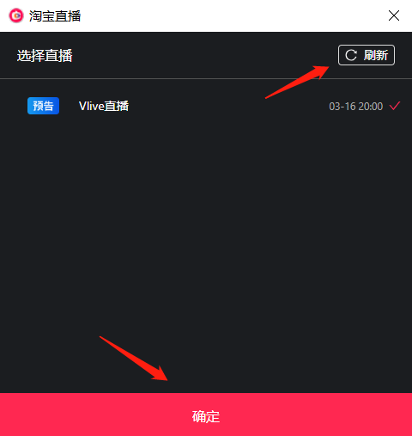

如果没有创建直播，请前往「中控台」建立。
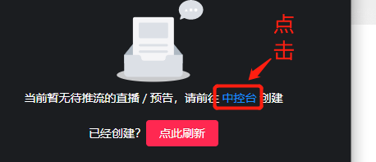
备注淘宝直播中控台链接：https://liveplatform.taobao.com/live/liveList.htm
- vlive画面接入直播：
在淘宝直播的场景元素中点击「加号」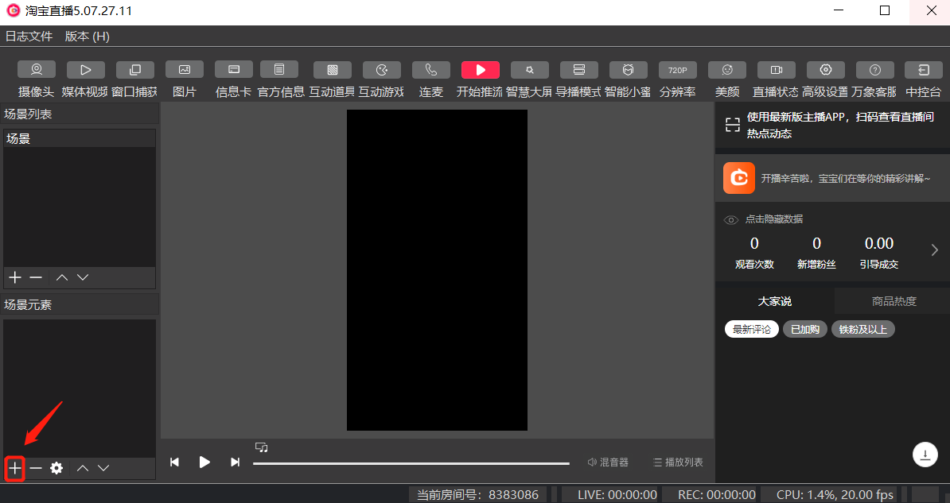
选择「游戏捕获」，选择「新建」，点击「确定」。
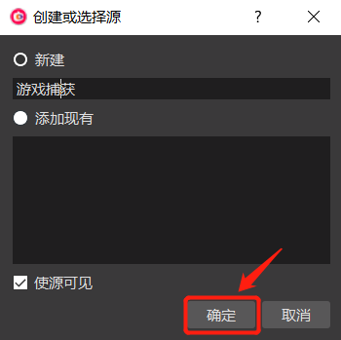
选择「捕获特定窗口」
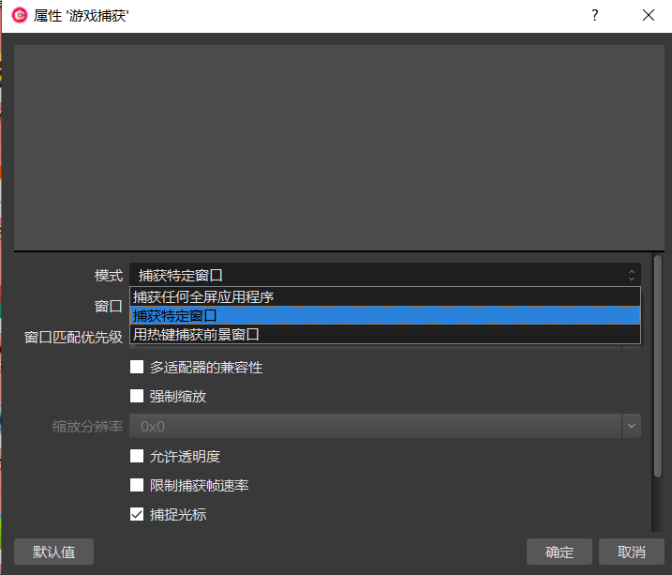
在窗口中选择[View.exe]:VLive view——点击确认
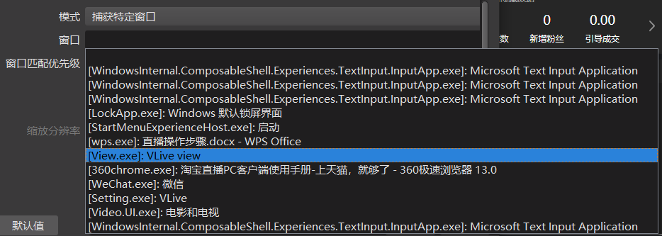
将直播画面调至合适大小，点击「开始推流」
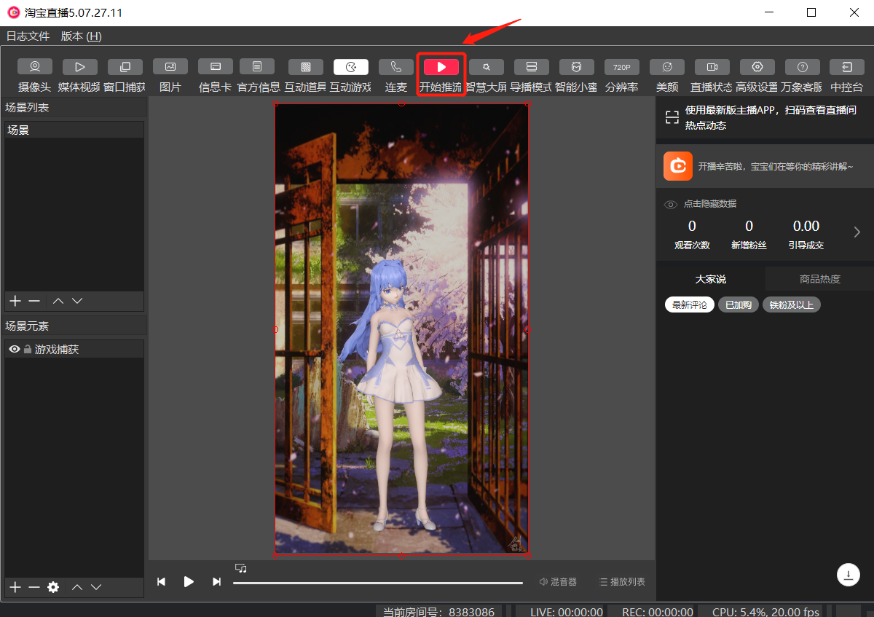
返回浏览器中控台页面点击「正式开播」，点击「确认」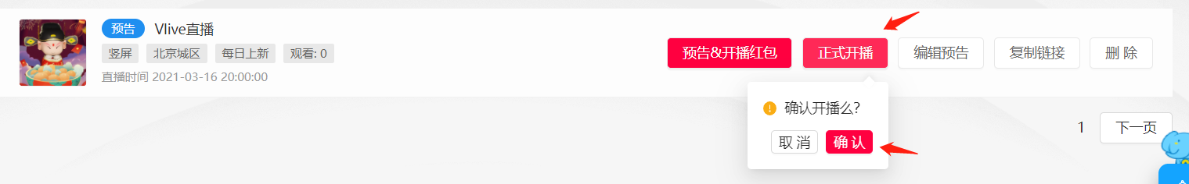

- 声音调试（重要！）
点击「混音器」，打开「台式音响」，输出vlive软件的声音。

进入中控台页面，右键网页标签，选择「将此标签页静音」，否则会有重音。

3.2 弹幕接入
在VLive打开弹幕功能，选择淘宝平台。
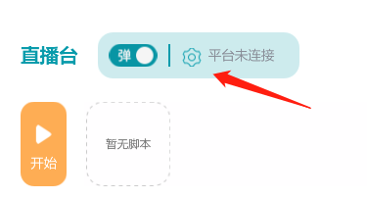
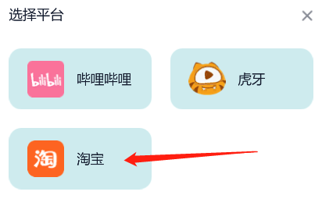
备注：如弹出系统提示请确认运行，以免弹幕功能无法使用。

在弹出的浏览器界面再次登录，点击进入直播状态中的直播间的「直播详情」，点击打开「大家说」。
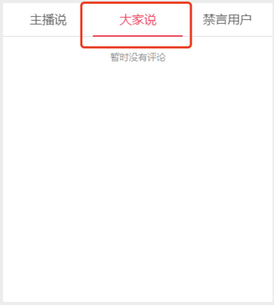

【重要提示!!!】
- 一定要保持浏览器页面有「大家说」的内容，切换到其他页面会暂时丢失弹幕，再次切换回「大家说」即可恢复弹幕抓取，不必重启功能。
- 弹幕抓取过程中，直播的网页可以最小化但不能关闭哦

- 如何对接Bilibili
4.1画面接入
1）下载Bilibili直播姬https://live.bilibili.com/liveHime 安装并登录

2）打开哔哩哔哩直播姬，选择直播类型为「游戏直播」——选择「窗口区域直播」——选择[View.exe]:Vlive view——点击「完成」
备注：如果直播未成功需要检查账号是否进行了实名认证。
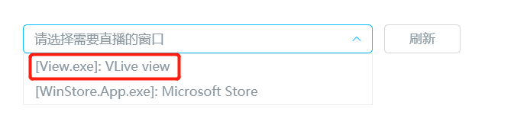
3）将画面调节适当大小——点击开始直播

4.2 弹幕接入
1)下载哔哩哔哩弹幕姬并安装
下载链接：https://www.danmuji.org/
输入房间号，勾选「弹幕」，点击「连线」

2）开启VLive弹幕功能
在VLive打开弹幕功能，选择哔哩哔哩平台。
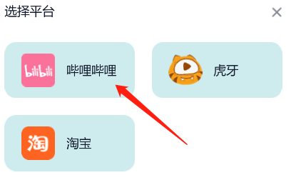

- 如何对接虎牙直播
点击下载虎牙直播：https://www.huya.com/download#pc安装并登录

5.1画面接入
直播类型选择「端游直播」——选择「窗口捕捉」
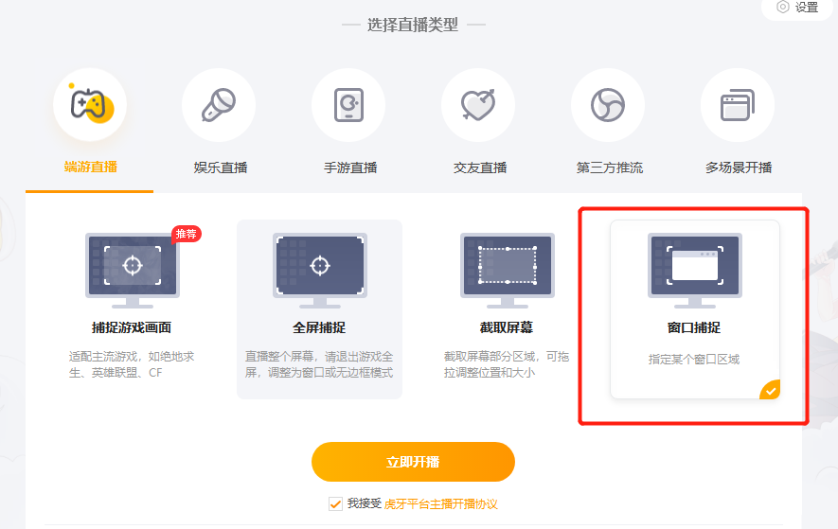

选择Vlive view，点击「立即开播」，调整画面大小后点击「开始直播」
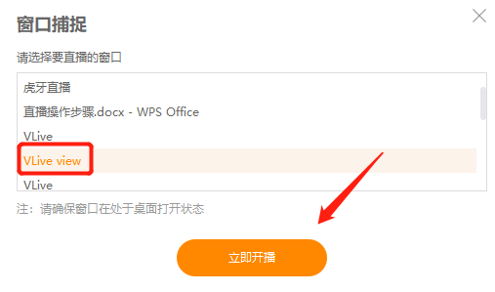

5.2 弹幕接入
在VLive打开弹幕功能，选择虎牙平台，输入房间号，点击「确定」
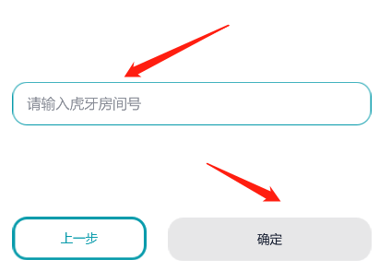

6. 如何对接快手直播
6.1 画面接入
1. 点击下载快手直播伴侣：https://live.kuaishou.com/live-partner 安装并登录。
2. 选择「游戏直播」——选择「游戏进程」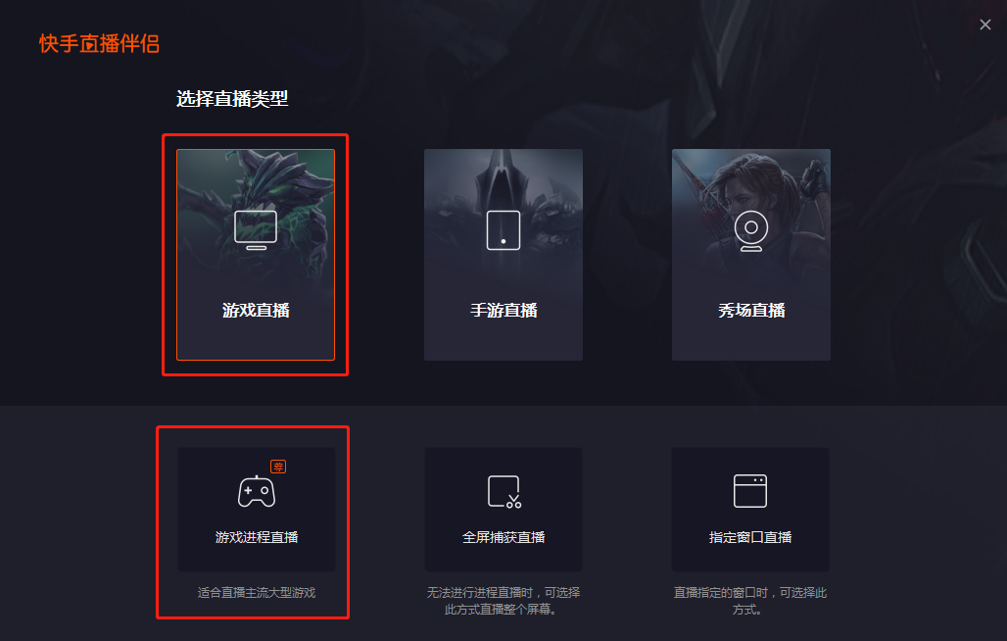
3. 在列表页选择「View.exe」Vlive.view
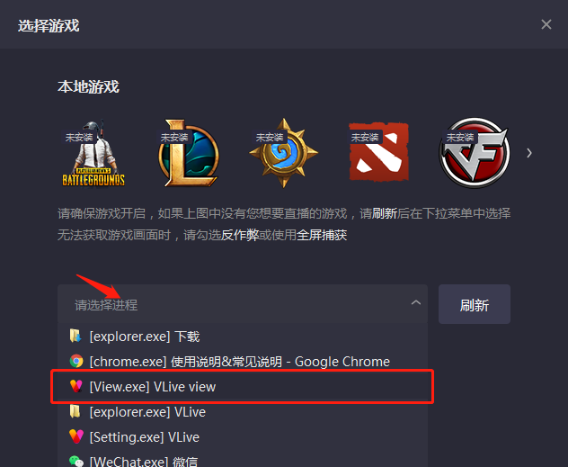
4.调整画面，点击开始直播
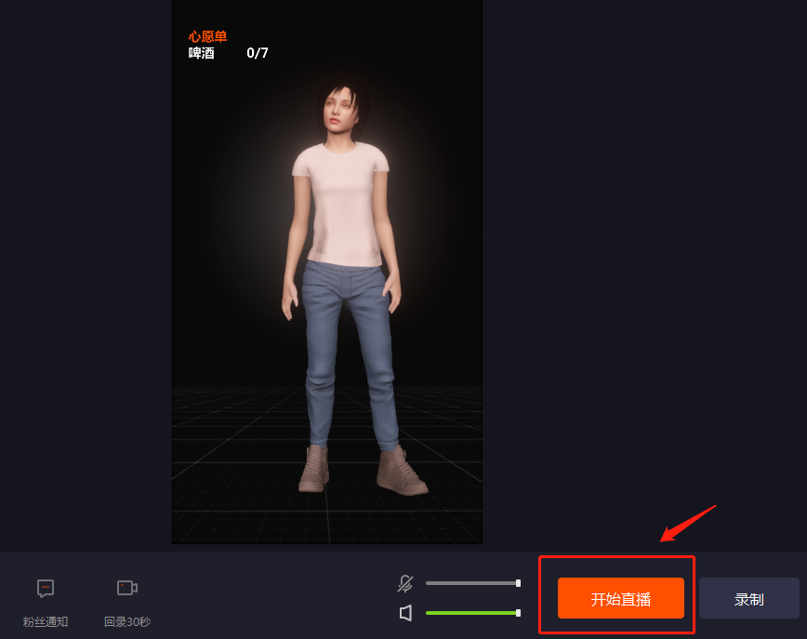

6.2 弹幕接入
1. 开启VLive弹幕功能，选择快手平台。
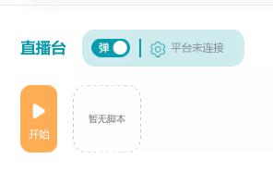
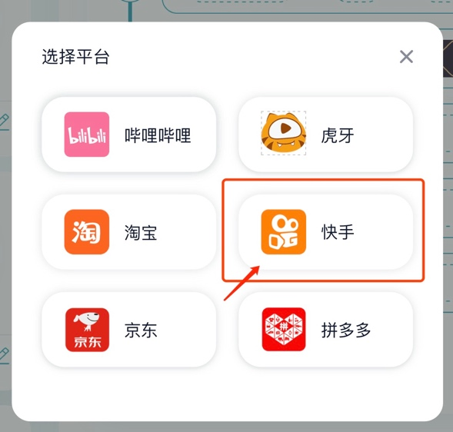
（提示：稍等片刻，会有浏览器页面弹出，此时如有提示请点击“信任”或“继续运行”）

2. 在弹出的浏览器界面点击登录。
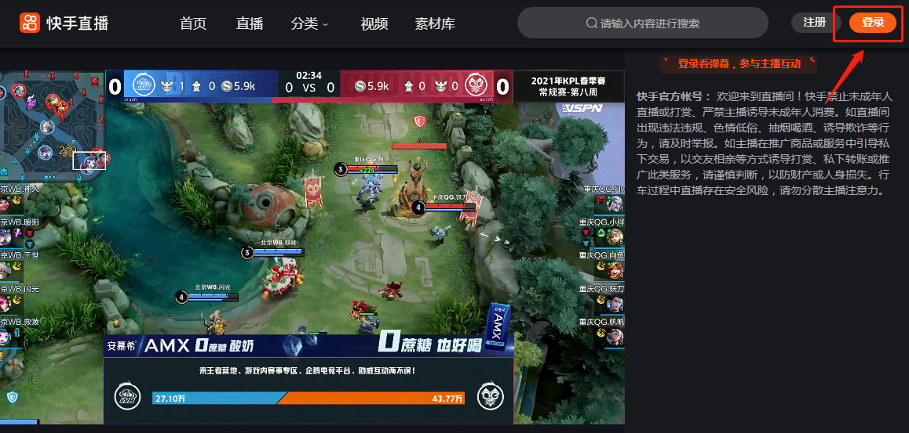

3. 登录后在自己的账户下找到正在进行的直播，点击进入
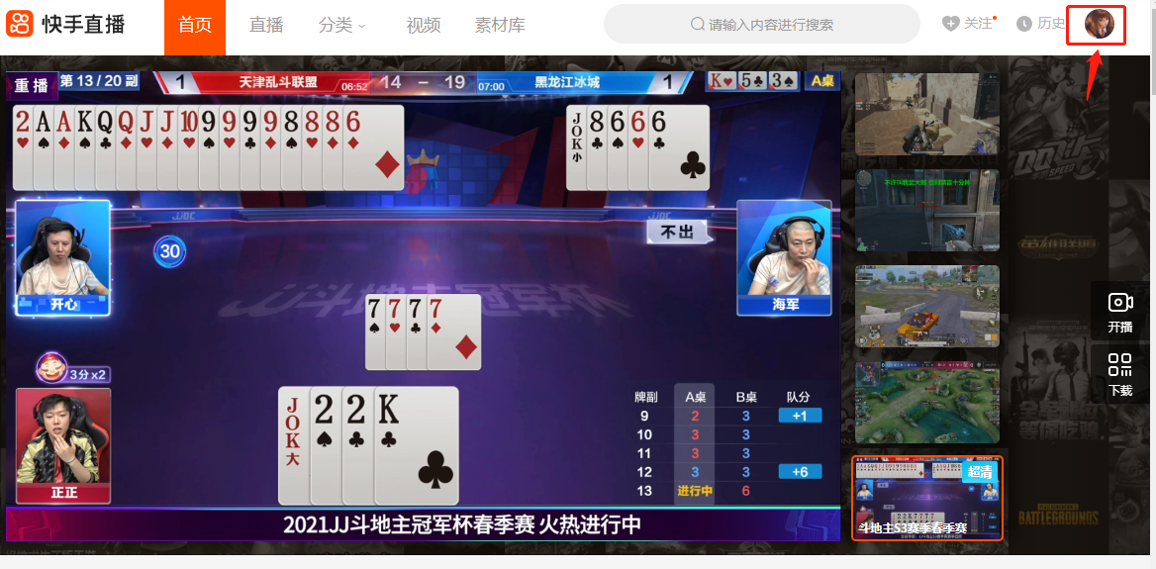
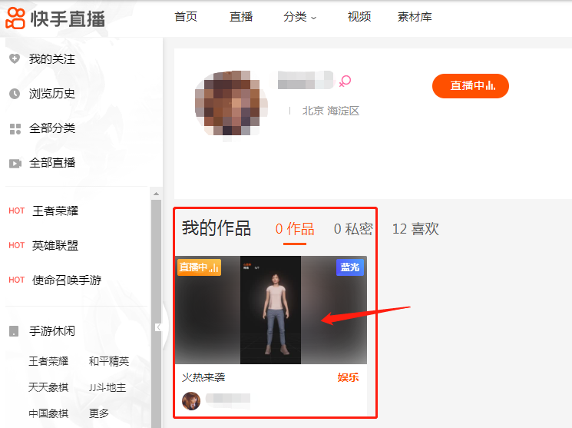

4. 弹幕接入成功！请保留在此页面，不能关闭此浏览器页面，可以最小化。

